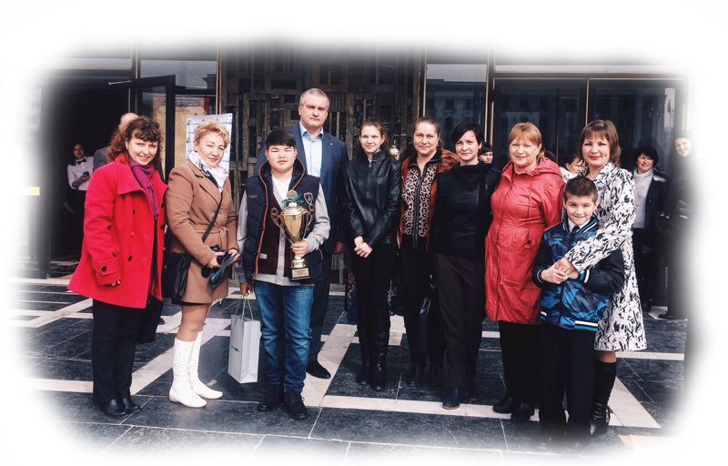**Премия общественного признания "ПРЕГРАД.net" станет в Крыму ежегодной**

Представители МБОУ «Ручьевская школа» в составе делегации Раздольненского района приняли участие в церемонии вручения Премии общественного признания "ПРЕГРАД.net" для детей, подростков и молодежи с ограниченными физическими возможностями. Мероприятие прошло в Государственном академическом музыкальном театре Республики Крым.

В рамках проведения церемонии Аксенов наградил кубками и ценными призами 25 победителей из разных регионов Крыма, продемонстрировавших особую силу духа.

В приветственном слове глава республики отметил значимость данного мероприятия для Крыма, которое состоялось впервые. Церемония проведена за счет средств общественных организаций: Общероссийского народного фронта и Крымского союза молодежи.

"В каждом из нас скрыт огромный потенциал, и у каждого из вас есть возможность стать настоящим человеком, проявить свои лучшие качества. Я считаю, что подобные мероприятия и конкурсы позволят создать здоровую конкуренцию и мотивацию, выявить лучших из вас и поощрить. Каждый год мы будем проводить подобные мероприятия в это же время. Со стороны правительства будет полная поддержка", – подчеркнул глава Крыма.

В общении с журналистами Аксенов сообщил, что Министерство образования, науки и молодежи РК, Министерство труда и социальной защиты РК совместно с Общероссийским народным фронтом по поручению Президента России разрабатывают ряд программ по поддержке детей, подростков и молодежи с ограниченными физическими возможностями.

"Необходимо поддерживать наших детей. Это сила и гордость Крыма и России! Они вызывают чувство восхищения. Я предлагаю каждому здоровому человеку поставить себя на место такого ребенка и понять, какие трудности стоят перед ними. Сейчас в нашей стране каждый должен проявить лучшие качества, сострадание, любовь к ближнему, подставить плечо в сложную минуту. Когда мы едины, нам ничего не страшно. И эти дети доказывают нам, что преодолеть в жизни можно все", – заключил Аксенов.

Также в рамках мероприятия был показан первый в Крыму инклюзивный мюзикл "Рождество на крыше". Его авторами являются лауреаты премии общественного признания "Семья России-2014" – семья Гарькавых.

**.** Премия общественного признания "ПРЕГРАД.net" вручается с целью стимулирования развития творческой, спортивной и интеллектуальной активности детей и молодежи с ограниченными возможностями здоровья, как средство их реабилитации и социальной адаптации. Отбор лауреатов Премии был проведен "Экспертным советом", состоящим из представителей "Общероссийского народного фронта", общественных советов министерств Республики Крым, лидеров общественных движений и организаций.

Педагог-психолог Мартынюк В.Ф.